**Консультация для родителей «Искусство наказывать и поощрять»**

 Где найти столько терпения, чтобы не наказывать ребенка за его проступки? А может это и не проступок вовсе? Как стать идеальным родителем, чтобы воспитывать идеального ребенка? Почему дети не понимают того, что поступают плохо? Зачем я так часто ругаю своего ребенка? Почему я такая(ой) добрая(ый), даже нормально наказать не могу?  
Такого рода вопросы так или иначе приходят в голову практически каждому родителю. И это только малая часть их. Взрослые все разные и дети тоже, ситуации бывают легкие, средние, тяжелые и очень сложные.

И без наказания не обойтись и поощрять очень хочется!!!

Поощрение и наказание – два очень разных метода воспитания, прямо противоположных друг другу. И нет единого мнения о том, что важнее, главное – как найти во всем меру. Давайте попробуем разобраться.  
Итак, поощрение – это проявление положительной оценки поведения ребенка, а наказание – это отрицательная оценка поведения ребенка в случае нарушения им норм нравственности.

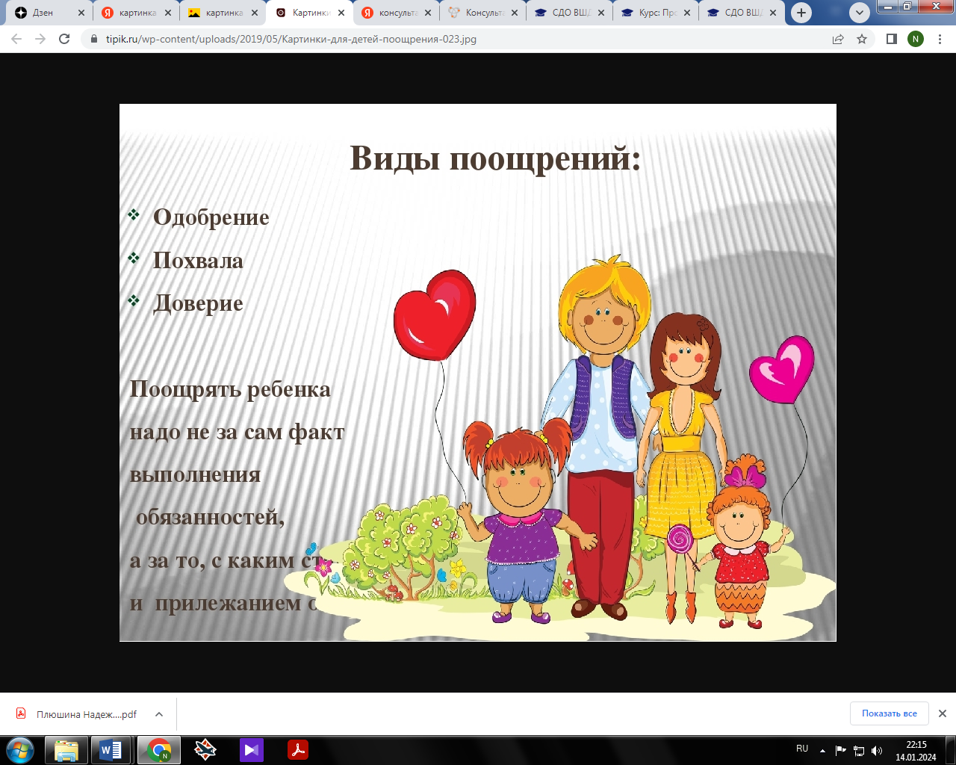Основной психолого-педагогический смысл влияния поощрения на личность ребенка и на формирование его характера – это чувство удовлетворения от поощрения, а для тех, кто не заслужил поощрения - желание пережить в следующий раз подобное чувство. Существует много способов выразить ребенку свою положительную оценку. Это и ласковый взгляд, и поощрительный легкий кивок головы, и одобряющий жест, и доброе слово, и похвала, и подарок. Поощрение ребенка за что-то хорошее укрепляет у него веру в свои силы, вызывает желание и в дальнейшем вести себя лучше, проявить себя с хорошей стороны. Вместе с тем не следует слишком увлекаться поощрением. При частом повторении они перестают служить стимулом дисциплинирования. Дети привыкают к ним и не ценят поощрения.

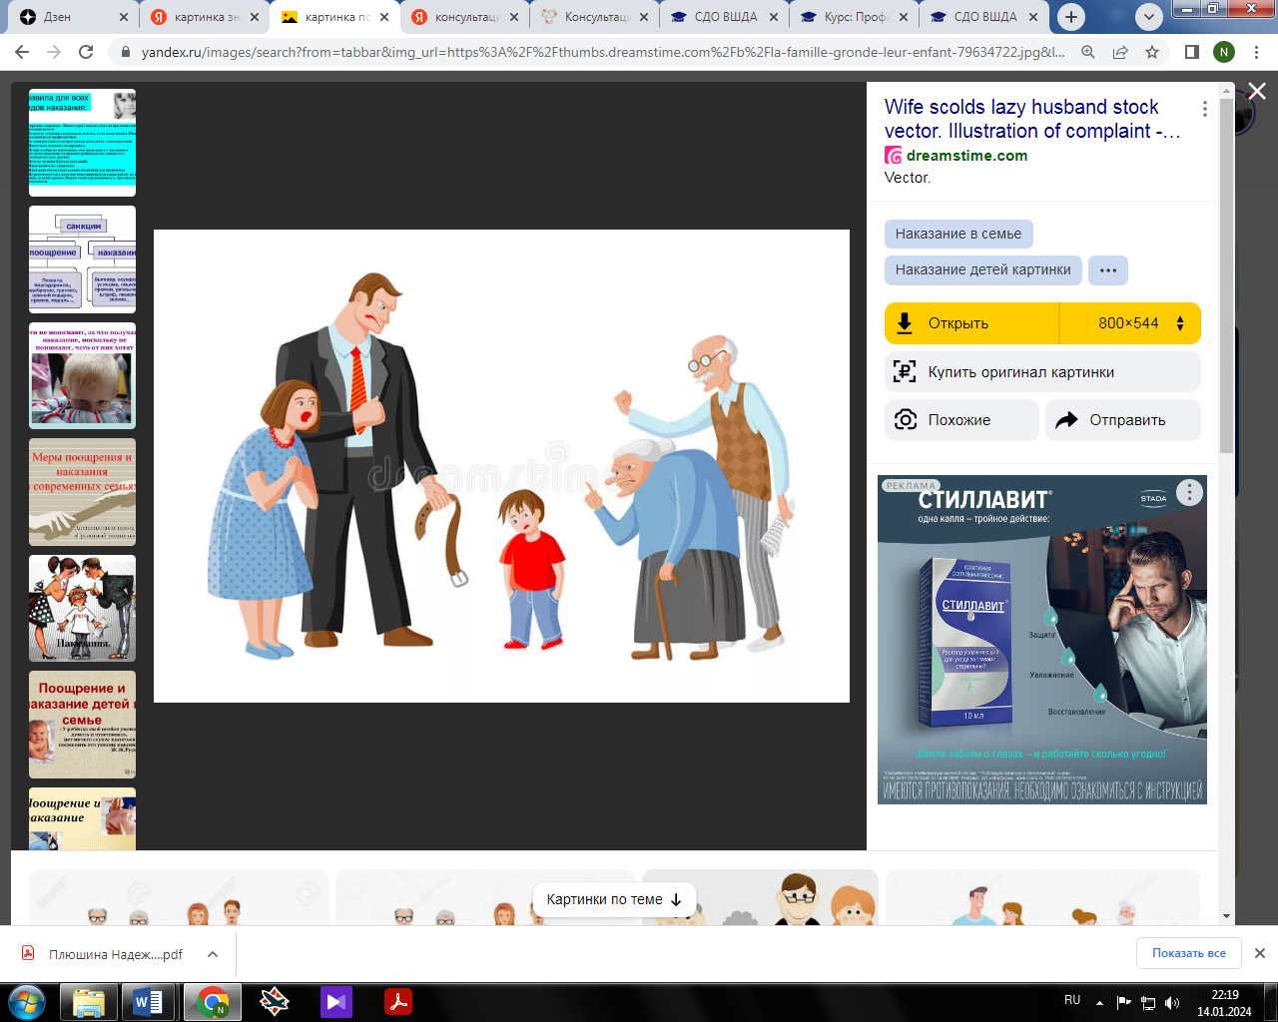В процессе воспитания приходится прибегать и к наказаниям. Аналогично поощрению существует немало способов демонстрации взрослыми своего отрицательного отношения к поступкам сына или дочери: холодный взгляд, нахмуренные брови, предостерегающий жест, гневное слово и т.д. Но надо помнить, что чем больше родители используют такие авторитарные методы воздействия, как приказы, придирки, ворчание, крики, брань, тем меньше это оказывает влияния на поведение их детей. Если же вдобавок взрослые разгневаны, раздражены, настроены враждебно или вовсе впадают в истерику, то не следует ждать положительного результата.

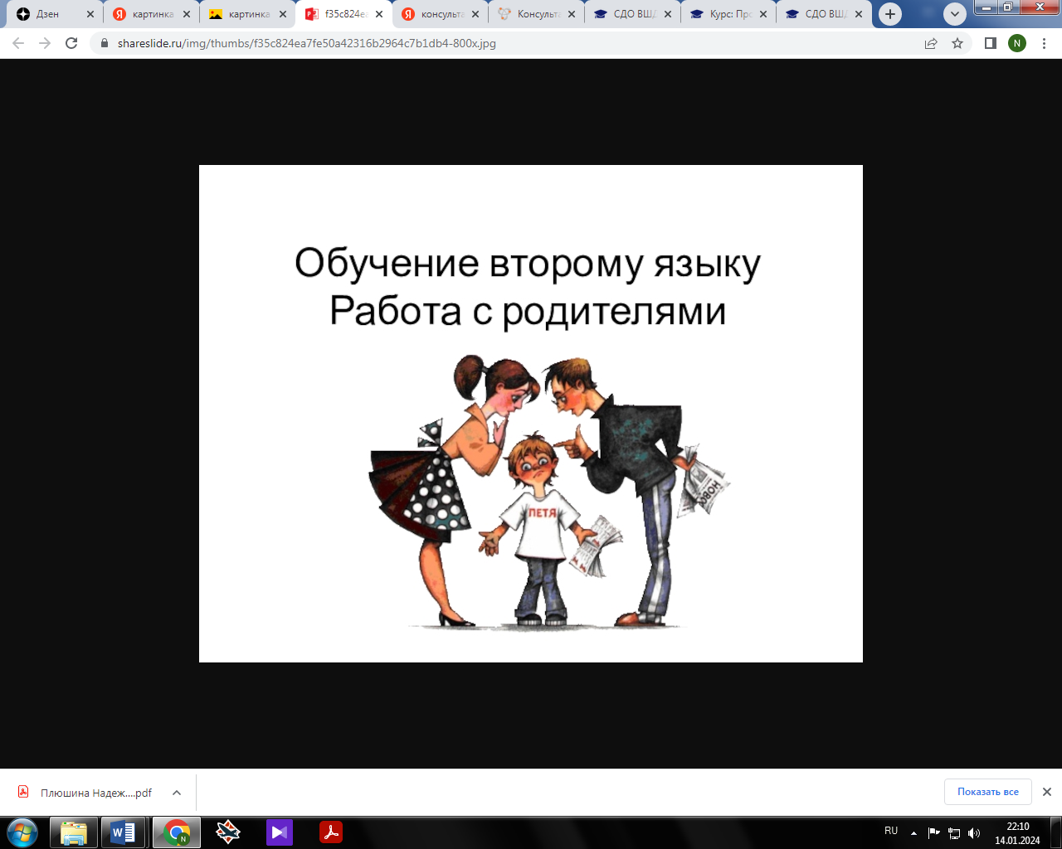Разумеется, не следует увлекаться наказаниями. Но, в то же время нельзя снисходительно относиться к серьезным недостаткам в поведении ребенка и допускать безнаказанность. А.С. Макаренко говорил: «Разумная система взысканий не только законна, но и необходима. Она помогает оформиться крепкому человеческому характеру, воспитывает чувство ответственности, тренирует волю, человеческое достоинство. Умение сопротивляться соблазнам и преодолевать их». Надо стремиться к тому, чтобы наказание не унижало личность ребенка, не оскорбляло его человеческое достоинство. Порицание нужно делать кратко, ясно, твердо и требовательно, но без запальчивости и раздражения. Наказания не должны быть слишком частыми. Если ими злоупотреблять, дети привыкают к ним и перестают на них реагировать.  
Особого подхода требуют дети легковозбудимые. Процессы возбуждения у них преобладают над процессами торможения. Поэтому нередко по отношению к ровесникам и даже взрослым они проявляют резкость, грубость, развязность. Запреты и замечания взрослых, особенно если делаются в резкой форме, не всегда положительно влияют на таких детей. Здесь полезно предъявлять требования в виде просьбы или совета. Определить необходимое наказание и его меру очень трудно. Оно должно соответствовать проступку. Ребенок очень чувствителен к справедливости наказания.

***Что же следует помнить родителям при выборе и применении тех или иных мер поощрения и наказания:***

1. Любое наказание не должно вредить здоровью ребенка – ни физическому, ни психическому. Оно должно иметь информационный характер полезный на будущее, но не утомляющий по объему.
2. Наказание не должно давать понимание отсутствия любви к ребенку, лишения заботы о нем
3. Наказание не должно быть предположительным (если вы не уверены в плохом проступке ребенка наверняка – не наказывайте).
4. Наказание не должно быть «пожизненным», после выяснения всех обстоятельств начинается новая жизнь «с чистого листа» для всех.
5. Проступки, которые давно прошли и не были вовремя выявлены лучше пропустить и не возвращаться к ним совсем (у всех явлений есть свой срок давности).
6. Наказание не должно унижать ребенка по принципу «слабый – сильный» или «большой – маленький». Это только приведет к снижению самооценки ребенка и уровню собственного достоинства.
7. Чаще хвалите ребенка, подбадривайте, вовремя подбирайте нужные слова для вселения надежды, оптимизма и повышения уровня самооценки ребенка.
8. Показывайте и рассказывайте о своих успехах на собственном примере. Старайтесь сделать так, чтобы ребенок вам верил.
9. В семье не должно быть так: один родитель только ругает, а другой все время жалеет. Если ругать, то вместе, если жалеть – тоже вместе.
10. Будьте постоянны в своих запретах и разрешениях для недопущения манипуляции вами со стороны ребенка, они также должны быть совместными обоими родителями.
11. 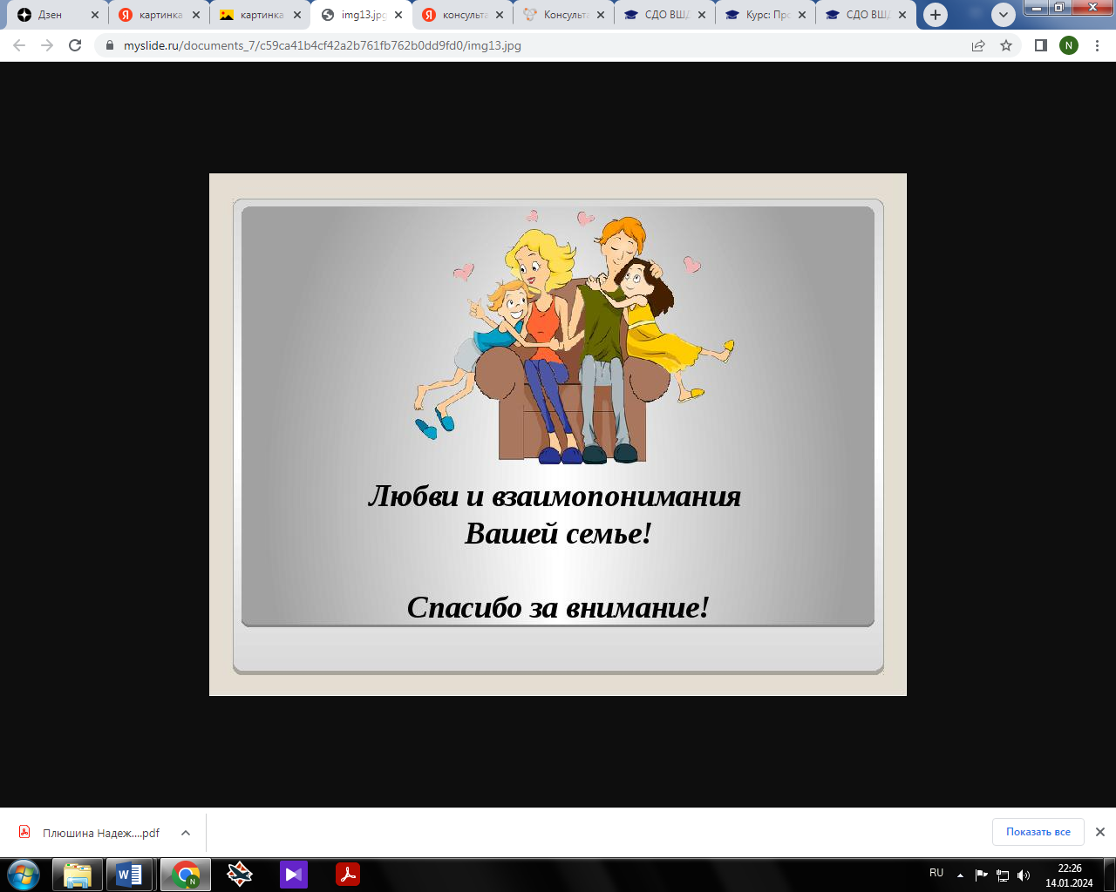Ваше спокойствие в состоянии победить любые бури и гнев ребенка, так «терпение и труд все перетрут». Отношения нужно выстраивать на взаимном уважении, мудрости взрослого человека и разумной любви к своему ребенку, потому что так, как вы его не любит больше никто!